Основные физические результаты, полученные LHCb в 2013 г.
Основная цель эксперимента LHCb – исследование СР-нарушения и поиск Новой Физики в редких распадах В-мезонов. ИЯИ РАН сделан большой вклад в эксперимент LHCb. Среди важнейших результатов, полученных LHCb в 2013 году можно выделить следующие:
- Измерение угла γ унитарного треугольника матрицы смешивания Кабибо-Кобаяши-Москава в комбинации распадов B±→Dh± (опубликовано в Phys. Lett. B 726 (2013) 151-163). Комбинация B±→DK± и B±→Dπ± распадов дает наилучший фит значению γ=72.6°, доверительный интервал угла γ∈[40.2,92.7]° на 95% CL.
- Улучшено измерение вероятности редкого распада B⁰_{s} →μ+μ-, наиболее чувствительной к возможным вкладам новой физики. Коллаборацией LHCb доложено (Phys. Rev. Lett. 111 (2013) 101805) наблюдение избытка событий, соответствующее вероятности распада B(B⁰s→μ⁺μ⁻)=(2.9+1.1−1.0)×10⁻⁹ (4.0 стандартных отклонений). Результат соответствует стандартной модели.
- Измерение форм-фактор независимой переменной в распаде B⁰→ K*(892)⁰ μ ⁺ μ⁻(arXiv:1308.1707, направлено в Phys. Rev. Lett.) показало локальное по инвариантой массе двух мюонов отклонение от предсказания стандартной модели, соответствующее вероятности <0.5% (3.7σ).
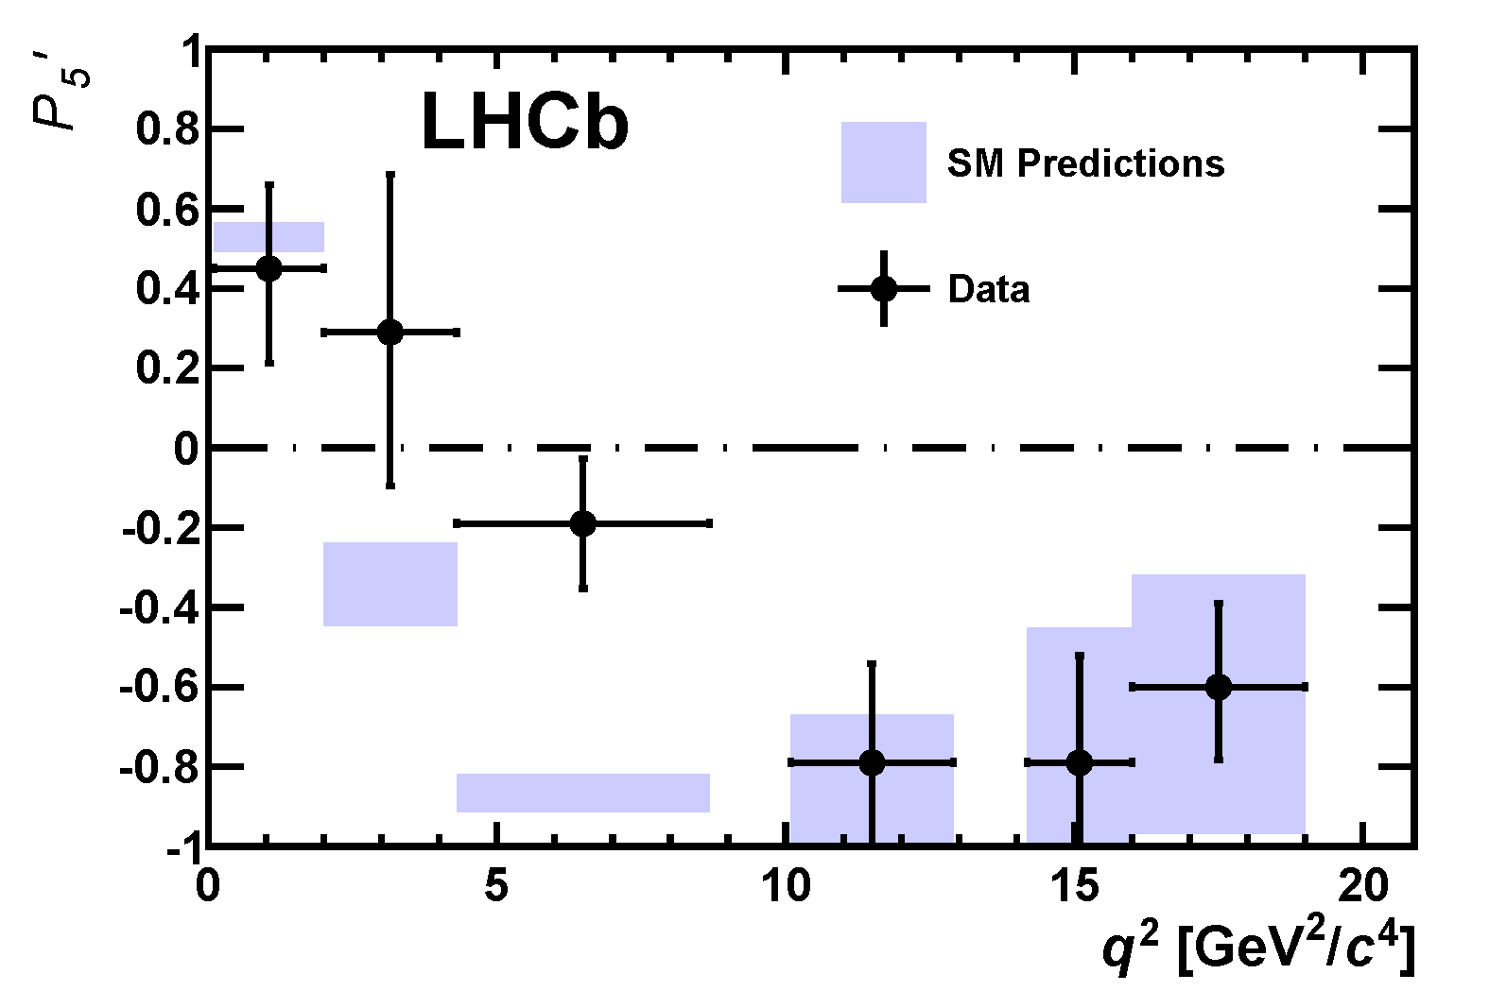
- Первое в мире наблюдение СР-нарушения в распадах B⁰s мезона A_{CP}(B⁰s → Κ ⁻ π⁺)=+0.27±0.04±0.01(Phys. Rev. Lett. 110 (2013) 221601) на уровне >5σ.

